Форум предпринимателей Ассамблеи народа Казахстана

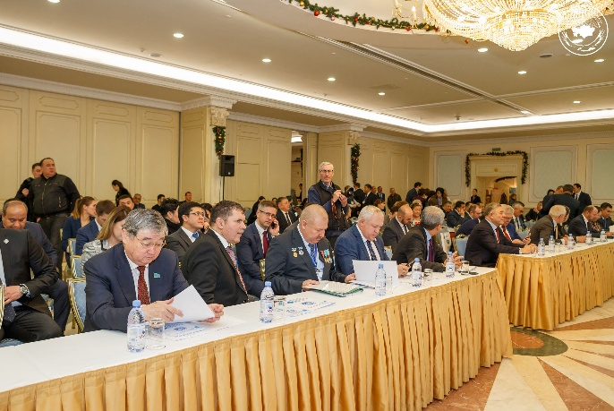
20 декабря 2018 года Члены депутатской группы Ассамблеи народа Казахстана в Мажилисе приняли участие в работе Форума предпринимателей Ассамблеи народа Казахстана.
Цель форума – информирование о текущей деятельности организации и определение задач на 2019 год.
На форуме с приветственным словом выступили Л.А.Прокопенко – заместитель Председателя Ассамблеи народа Казахстана, заведующий Секретариатом Ассамблеи народа Казахстана Администрации Президента Республики Казахстан, В.К. Божко – заместитель Председателя Мажилиса Парламента Республики Казахстан, Ю.Е. Тимощенко – депутат Мажилиса, почетный Председатель Ассоциации предпринимателей Ассамблеи народа Казахстана, А.П. Рау – депутат Мажилиса, У.К. Тажибаев – председатель Правления НАО «Национальный аграрный научно-образовательный центр».
После выступлений представителей бизнес-сообществ Ассамблеи народа Казахстана состоялась церемония подписания меморандумов Ассоциацией предпринимателей Ассамблеи народа Казахстана с заинтересованными сторонами. В рамках форума прошла дискуссия на тему «Поддержка и развитие отечественных предпринимателей».
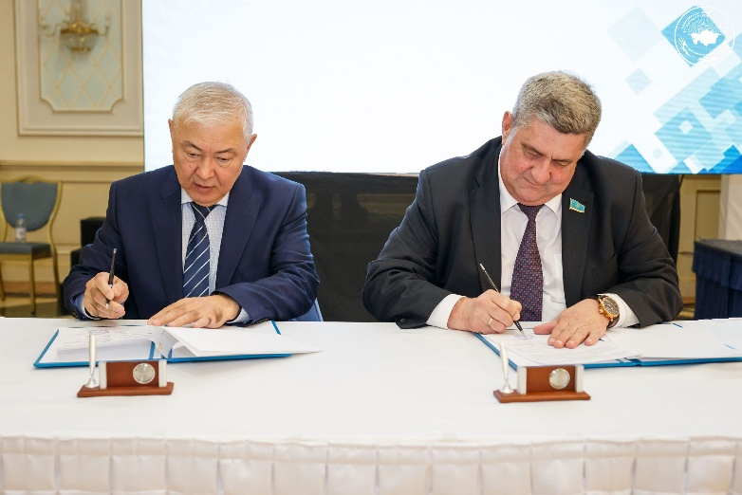
Как отметили участники форума, в рамках Послания и поручений Главы государства деятельность Ассоциации предпринимателей Ассамблеи народа Казахстана будет осуществляться в следующих направлениях: реализация потенциала агропромышленного комплекса, создание научного аграрно-инновационного центра, поддержка молодежного предпринимательства, развитие Центра импортозамещения и кооперации, трансфер технологий и компетенций, продвижение и поддержка проектов по рациональному использованию природных ресурсов.

